特優運動學生獎勵-心得
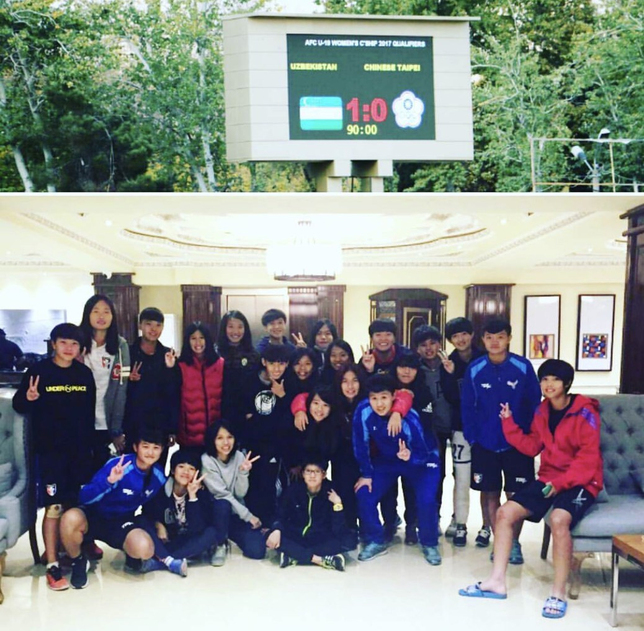
很感謝學校能有這個補助，能讓家裡減輕負擔，有這個補助對我來說是一種動力， 將來我會利用這補助來付我的學費，以及額外的費用，甚至也能讓家裡的人減緩壓力謝謝學校一直以來對我們體育生的包容及關懷能深深的感受到學校對我們的照顧接下來我還有三年的體育之路我也會盡我所能幫助到學校拿到好成績，剛升上大一就能有能力申請這項補助我真的非常感激學校老師為我們所爭取的一切我也會鼓勵我身旁的同學們一起努力。
科系： 體育系 得獎人： 吳愷晴

